Консультация для родителей. Как слепить дымковскую глиняную игрушку барыню
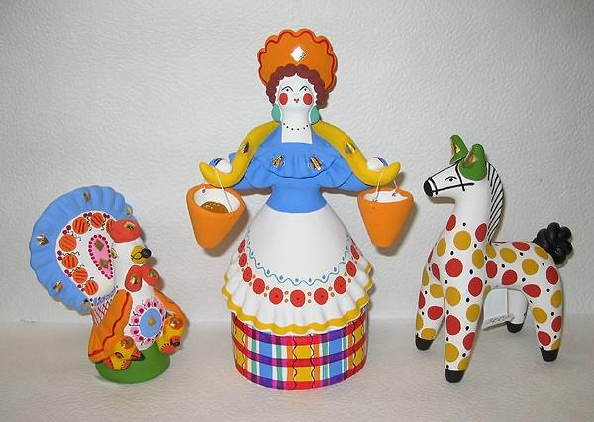

Дымковскую барыньку лепят по частям. Для этого нужно заготовить цилиндрик, который в нужных местах вытягивают, расширяют или сужают, оттягивают выступающие детали. Приступая к выполнению барыньки, сначала приступают к лепке юбки. Она будет выглядеть, как конус – широкий у основания, пустотелый конус. На него насаживают торс, оттягивают шею и закрепляют шарик – голову, к плечам прикрепляют руки – колбаски и закрепляют их у талии. Затем игрушку наряжают: на голове кудри, шляпа с гладкими или оборчатыми полями, капор, кокошник; плечи покрывает пелерина, пышные рукава; по низу юбки оборка; в руках сумочка, муфта, собачка. Игрушку сушат или обжигают в муфельной печи, после чего её покрывают грунтовкой – смесью белой гуаши с клеем ПВА.
Грунтованная игрушка расписывается. Узор строго геометрический, состоящий из комбинаций полос, клеток, кругов, круглых пятен.
Обычно роспись строится по такой схеме: у человечков на лице с чуть выпуклым носом – круглые красные щёки и рот, чёрные дуги бровей над точками глаз, чёрные или коричневые волосы.
Характерные цвета одежды – жёлтый, синий, зелёный, красный, малиновый, чёрный.
Как слепить дымковскую лошадку.
Начать нужно лепку с большой колбаски, надрезаем её с двух сторон. Формуем лошадке ноги.
Налепляем на заготовку туловища голову и шею.
Делаем конусообразные уши и крученым жгутом – гриву и хвост.
Лошадка готова.
Как слепить петушка или индюка.
Основу игрушки лепим в виде овала, формируем ноги.
Выполняем хвост. Из большого комка глины катаем шар и затем расплющиваем его в лепёшку, толщина которой около 1 см. примазываем хвост – лепёшку к туловищу.
Из двух овальных лепёшек делаем крылья, тщательно примазываем их к туловищу сначала снизу, затем сверху.
Делаем детали: гребень, бородку из «капелек» глины, начиная с нижнего ряда, постепенно подходя к клюву.
Оформляем оборками крылья и хвост.
Промысел лепки дымковских игрушек возник давно в слободе Дымково, близко к городу Вятки. Там отличные глины и речной песок, пригодные для керамического промысла. Игрушку в те давние времена лепили и раскрашивали только женщины и дети. Каких только игрушек не лепили мастерицы: в пёстрых юбках барыни, бравые кавалеры, важные петухи и индюки, водоноски, кормилицы, няни, женихи и невесты, бараны, кони, коровы, птички, весёлые карусели...
Мастерицы лепят игрушку из красной глины, белят её мелом, разведённым на молоке, и расписывают красками, замешанными на яйце, уксусе или квасе. А в росписи и в лепке для народной мастерицы не было ограничений. У её индюка хвост был похож на подушечку с фестонами, на козлике – штанишки с кружевами. В таких изделиях фантазия крепко переплеталась с реальностью. И в любой игрушке всегда соблюдались и по ныне соблюдаются требования, которые налагают на неё материал, форма и закон взаимодействия цветов. В остальном же выдумке нет границ.
При всей своей наивности и условности дымковская игрушка очень выразительна. Круглоголовые, осанистые, с чувством собственного достоинства, фигурки забавно передают праздность нарядной барыни или величественность не менее нарядной кормилицы в кокошнике и оборчатом переднике.
Кавалеры - скромнее: это обычно более мелкие фигурки, неотъемлемые от коня – свистульки. Выразительность, боевой задор свистулек – козлов, коньков, баранов, уток – достигаются простейшими приёмами: лепкой лихо вскинутой головы и широко расставленных ножек.
Материал использован в книге: Гуричева В. С., Нагибина М. И.
Сказку сделаем из глины, снега, пластилина. Популярное пособие для родителей и педагогов. – Ярославль: «Академия развития», 1998. – 192с., ил – (Серия «Вместе учимся мастерить»).

